专家学者聚焦广州增城新塘论道牛仔产业转型升级·
日期：2013-12-06 15:33:47出处：国际在线
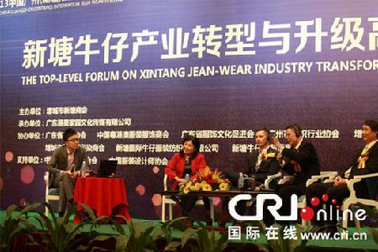
新塘牛仔产业转型与升级高端论坛现场
原标题：专家学者聚焦广州增城新塘论道牛仔产业转型升级
国际在线消息（记者 朱子荣）：在2013中国广州（新塘）国际牛仔服装节举办期间，来自海内外的专家、学者、企业家们聚焦广州增城新塘，出席新塘牛仔产业转型与升级高端论坛，站在产业发展的战略高度，论道牛仔产业可持续发展之路。
本次论坛以牛仔产业的转型与升级为主题，旨在为新塘牛仔业打造一个政府、行业、企业的良性互动平台，引导牛仔服装企业不断地进行谋求创新和转型升级。出席论坛的增城市副市长叶鸿表示，增城新塘有牛仔企业将近一万多家，30多个规模品牌，占全国60%以上的市场份额，增城新塘的牛仔全产业链非常完善，在世界牛仔产业链中是非常齐全的，如何提升牛仔的品牌附加值，是现阶段最需要做的事情。
来自南非的国际采购专家马克表示，在南非时装产业中最主要的商品之一是牛仔服装，南非市场对牛仔服装的需求非常大，发展潜力也非常大。中国、特别是新塘拥有的优势，是在牛仔服装生产方面有着久远的历史和成熟的工艺，希望今后与新塘携手合作共创未来，同时希望中国牛仔服装制造业缩短从下单到出货的时间。
康威股份有限公司董事长黎伟权表示，在政府的支持和帮助下，公司正在打造广州东部最大的、最高档的城市综合体，并在其中开辟出新塘牛仔转型升级的作坊。同时还将建造世界牛仔研发中心，支持新塘乃至中国的牛仔品牌在世界的大平台上展开竞争。此外还将建造采购中心大楼，把线上与线下结合起来，把新塘牛仔商品推广到世界，同时吸引世界上更多的买家和消费者前来购买新塘的牛仔产品。
中山大学品牌营销专家梁智文教授表示，品牌的构建对应着人性的价值构建，要做品牌，就要做气场。今天新塘牛仔要打造国际品牌，就要从新塘制造出发，结合消费者的消费需求，营造出新塘牛仔服装品牌的气场。
增城新塘是驰名中外的“中国牛仔服装名镇”，更是全国闻名的牛仔之乡。新塘牛仔服装产品畅销中国各地，远销俄罗斯、美国、欧盟、南非等几十个国家和地区。

